ΑΝΑΣΚΟΠΗΣΗ- ΔΡΑΣΤΗΡΙΟΤΗΤΕΣ ΤΟΥ ΠΑΝΕΛΛΗΝΙΟΥ ΣΥΛΛΟΓΟΥ ΕΦΟΔΙΑΣΤΩΝ ΠΛΟΙΩΝ
& ΕΞΑΓΩΓΕΩΝ
ΚΑΤΑ ΤΟΥΣ ΜΗΝΕΣ ΙΑΝΟΥΑΡΙΟ – ΦΕΒΡΟΥΑΡΙΟ 2025

- ΕΝΗΜΕΡΩΣΗ ΓΙΑ ΣΥΜΜΕΤΟΧΗ ΚΑΙ ΟΜΙΛΙΑ ΤΟΥ ΠΡΟΕΔΡΟΥ:

  - Την 20/1/25 στην κοπή πίτας του ΕΒΕΠ.

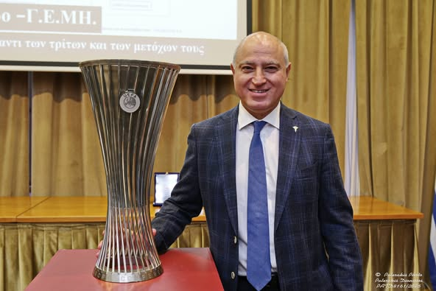
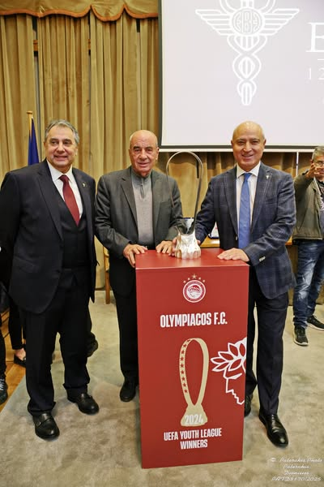

  - Την 21/1/25 στην κοπή πίτας του ΝΕΕ που διεξήχθη στο Ι.Ε.Ευγενίδιο.

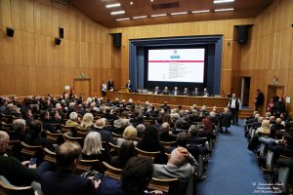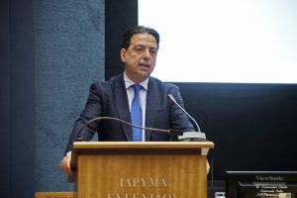

  - Την 27/1/25 στην κοπή πίτας της ΕΛΙΜΕ που διεξήχθη στην Ναυτιλιακή Λέσχη Πειραιά.

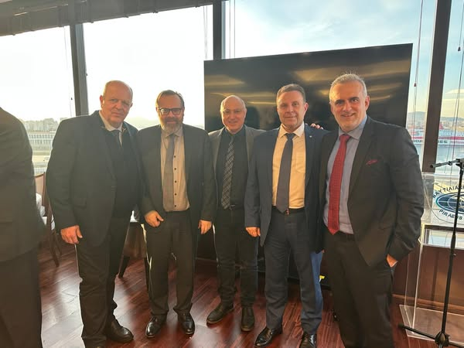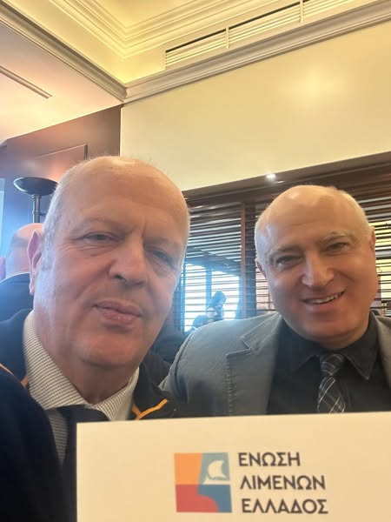

  - Την 27/1/25 στην κοπή πίτας του κου Θεοδωρικάκου που διεξήχθη στο Golf Γλυφάδας.

  - Την 28/1/25 στην παρουσίαση του myDATAapp που διεξήχθη στο Αμφιθέατρο της Γενικής Διεύθυνσης Ηλεκτρονικής Διακυβέρνησης.

  - Την 29/1/25 στην κοπή πίτας της ΕΑΣΕ που διεξήχθη στην Αίγλη Ζαππείου.

  - Την 4/2/25 στη ΤΓΣ και αρχαιρεσίες της HCPY και εκλογή του ως Γεν. Γραμματέας.

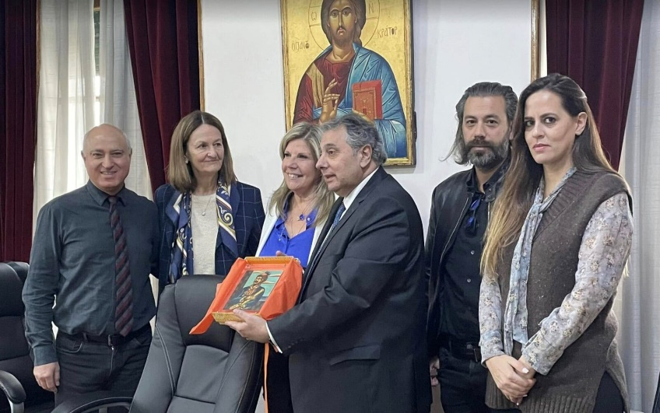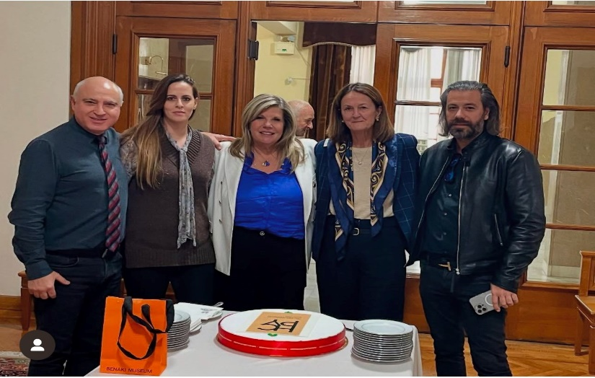

  - Την 5/2/25 στην τελετή βράβευσης του 8ου GROWTH AWARDS που διεξήχθη στο Μέγαρο Μουσικής.

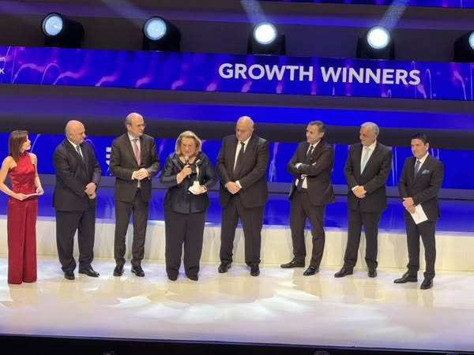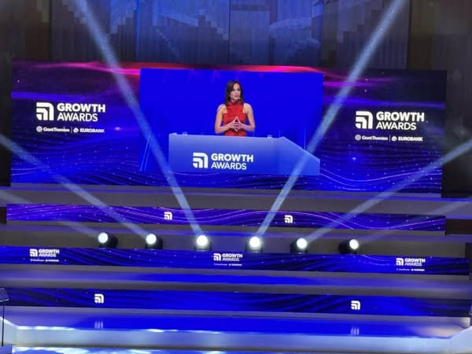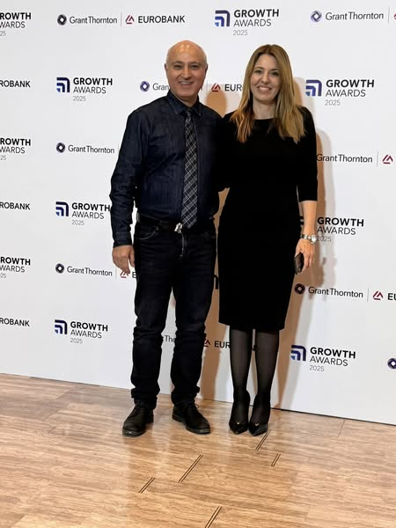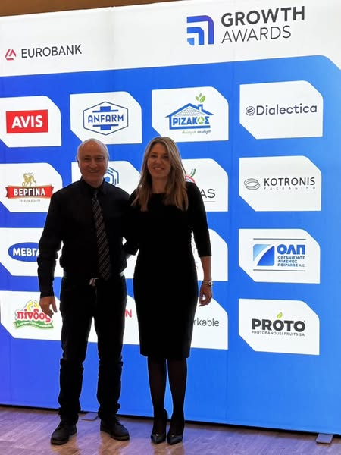

  - Την 6/2/25 στην Ημερίδα της ΕΑΣΕ με θέμα την Ψηφιακή Ελλάδα που διεξήχθη στο Υπ. Ψηφιακής Διακυβέρνησης.

  - Την 7/2/25 στην κοπή πίτας του Τελωνείου Πειραιά.

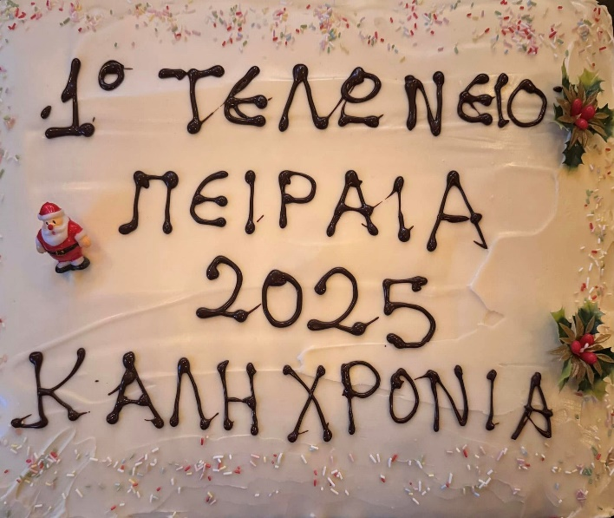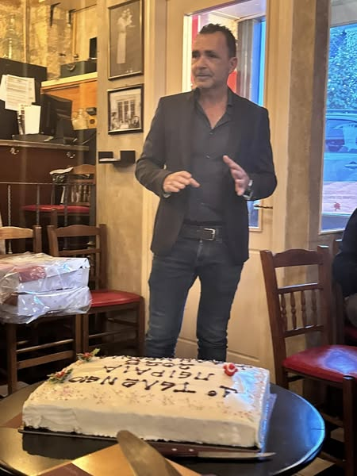

  - Την 7/2/25 στην κοπή πίτας των Γραμ. Παραγωγικών Τομέων ΝΔ.

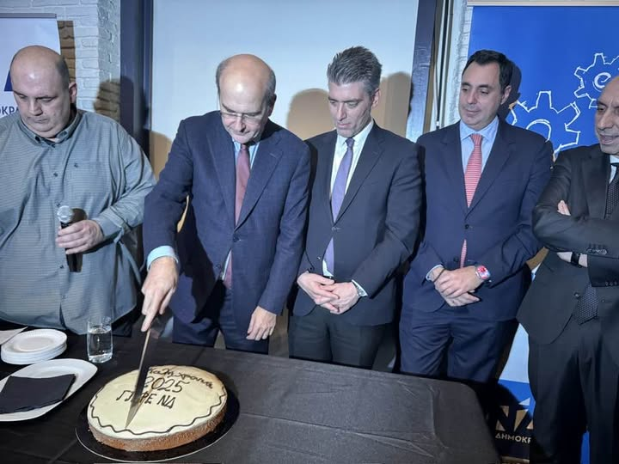

  - Την 8/2/25 στο συνέδριο του Ξενοδοχειακού Επιμελητηρίου Ελλάδος που διεξήχθη στο Metropolitan Expo.

  - Την 10/2/25 στη διαδικτυακή συνάντηση με τα νέα μέλη της ΕΑΣΕ.

  - Την 18/2/25 στην Κλειστή Συζήτηση Ηγετών που διοργάνωσε η Compete Greece με τον Τειρεσία, στην Αθηναϊκή Λέσχη.

  - Την 18/2/25 στην εκδήλωση με θέμα «Πρώτα η Αμερική: από τη συνεργασία στον ανταγωνισμό και οι παγκόσμιες προκλήσεις της εμπορικής πολιτικής Τραμπ» που διοργάνωσε το Ινστιτούτο Διεθνών Οικονομικών Σχέσεων.

  - Την 20-21/2/25 στο Panhellenic Yachting Congress που διεξήχθη στο Domus στα Αστέρια Γλυφάδας.

  - Την 21/2/25 στην κοπή πίτας της ΣΩΝΠΑΠ στη Ναυτιλιακή Λέσχη Πειραιά.

  - Την 25/2/25 στη σύσκεψη διευκόλυνσης εφοδιαστικού εμπορίου στην ΑΑΔΕ.

  - Την 25/2/25 σε γεύμα εργασίας με τον πρέσβη της Κίνας στην Ναυτιλιακή Λέσχη Πειραιά.

  - Την 7/3/25 στις εκλογές του ICC ως εκπρόσωπος του ΕΒΕΠ.

  - Την 8/3/25 στην FOODEXPO στο METROPOLITAN EXPO.

  - Την 12-14/3/25 στην CLIA EXPO στο Rotterdam.

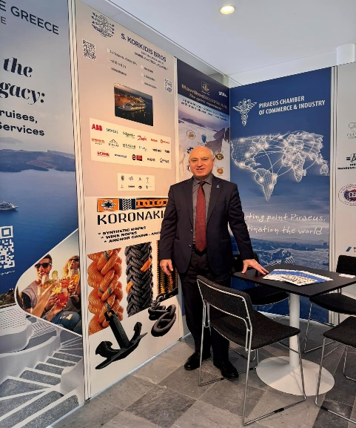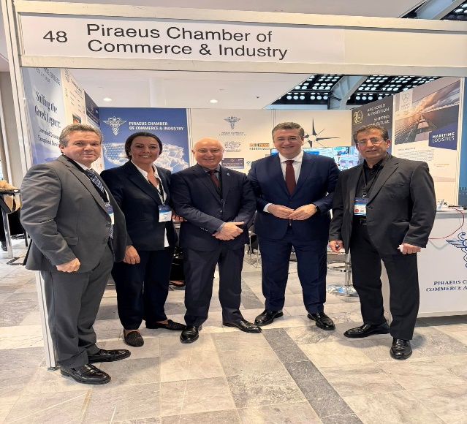

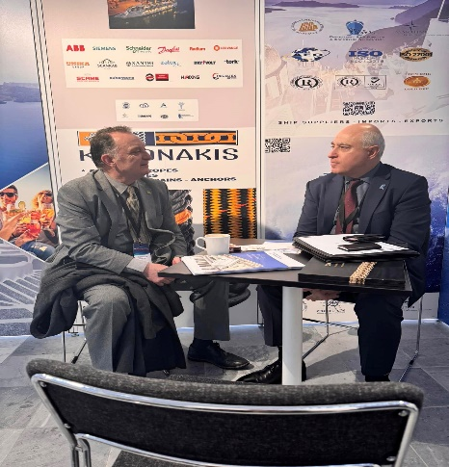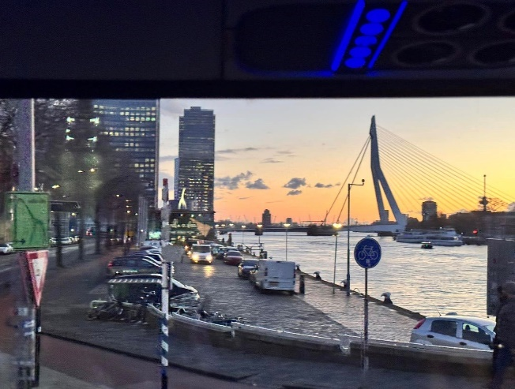
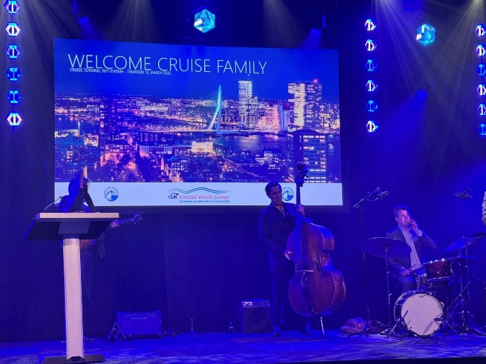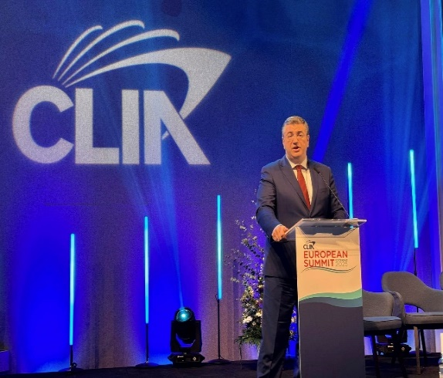
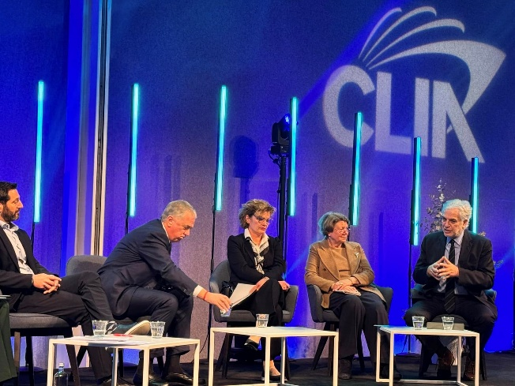

- ΣΥΝΑΝΤΗΣΕΙΣ ΠΡΟΕΔΡΟΥ

  - Την 22/01/ με τον κο Βασ. Κορκίδη, την Julie Green και την κα Ελ. Χατζέλη της CLIA στο ΕΒΕΠ.

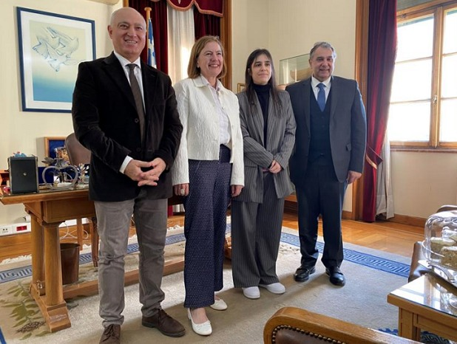

  - Την 24/1/25 με τον κο Α. Ντίνο για συνεργασία.

  - Την 5/2/25 με τον κο Παπαγεωργίου και την κα Πούλου από την ΓΑΔΑ σχετικά με τα είδη πυροτεχνίας.

  - Την 10/2/25 στην 46th Anniversary of the Victory of the Islamic Revolution of Iran ως εκπρόσωπος του ΕΒΕΠ στο DIVANI CARAVEL HOTEL - HORIZON HALL.

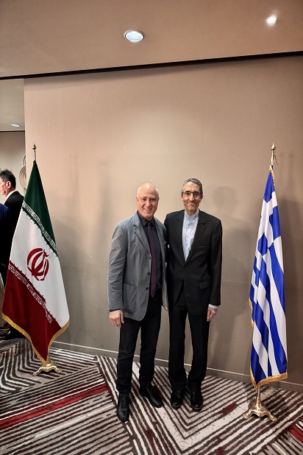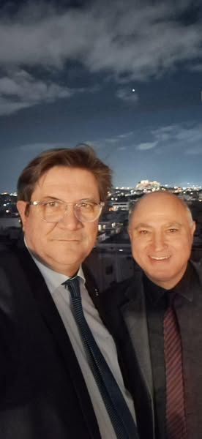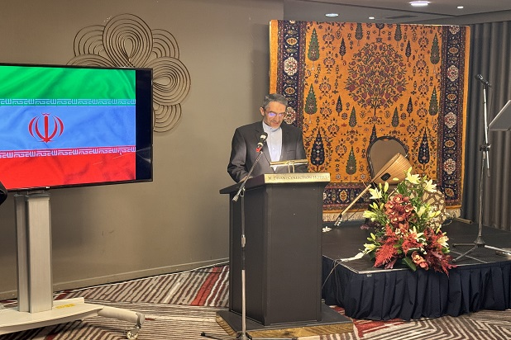

  - Την 11/2/25 σε διαδικτυακή συνάντηση με μέλη του συλλόγου για τα είδη πυροτεχνίας.

  - Την 13/2/25 με τον δικηγόρο κο Καραπαναγιώτη για τα είδη της πυροτεχνίας.

  - Την 17/2/25 στο ΕΒΕΠ στα εγκαίνια του σύγχρονου προσομοιωτή εκπαίδευσης χειριστών μηχανημάτων φορτοεκφόρτωσης (ΚΛΑΡΚ). Η Υφυπουργός Ανάπτυξης, κα Άννα Μάνη Παπαδημήτριου, εγκαινίασε τη λειτουργία του, σηματοδοτώντας την έναρξη της εκπαίδευσης και μετεκπαίδευσης στελεχών επιχειρήσεων που δραστηριοποιούνται σε τομείς της βιομηχανίας, του εμπορίου, των λιμενικών υπηρεσιών και, γενικά, της εφοδιαστικής αλυσίδας (Υ.Α.46557/12-6-24 ΦΕΚ 3350).

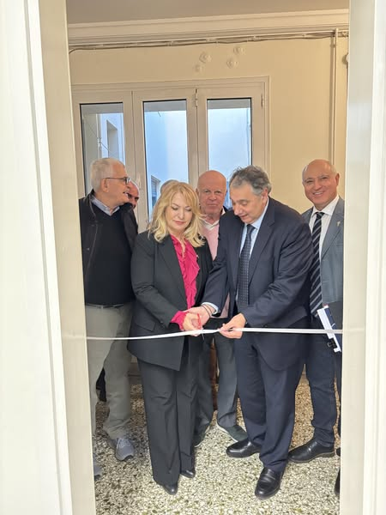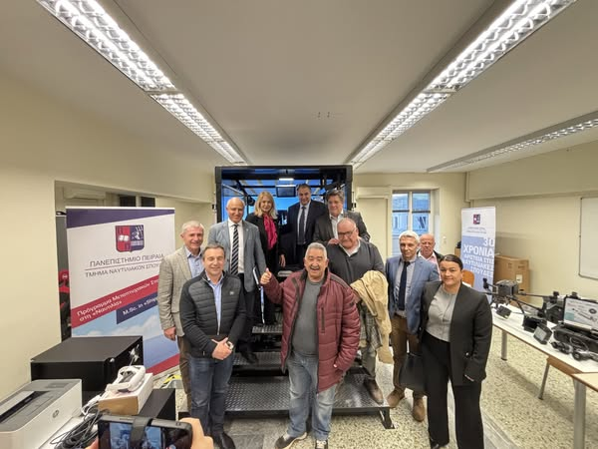

  - Την 18/2/25 με την HCPY στο Ναυτικό Επιμελητήριο Ελλάδος με εκπροσώπους Σωματείων Φορέων του Yachting.

  - Την 25/2/25 με την ΑΑΔΕ σχετικά με την αναμόρφωση της απλοποιημένης διαδικασίας εφοδιασμού πλοίων & αεροσκαφών με τροφοεφόδια.

  - Την 26/2/25 σε συνάντηση με τα μέλη που εμπλέκονται με τα πυροτεχνήματα και τα σήματα κινδύνου στο ΕΒΕΠ.

  - Την 26/2/25 στην ημερίδα με θέμα το νέο συγκοινωνιακό χάρτη στο Δημοτικό Θέατρο.

  - Την 4/3/25 πραγματοποιήθηκε στο ΕΒΕΠ συνάντηση με τον πρόεδρο του ΕΒΕΑ κο Μπρατάκο και υποψήφιο πρόεδρο της ΚΕΕΕ, τον πρόεδρο του ΕΒΕΠ κο Κορκίδη και την διοικητική επιτροπή κατά την οποία ο κος Μπρατάκος παρουσίασε τον νέο τρόπο δράσης της ΚΕΕΕ.
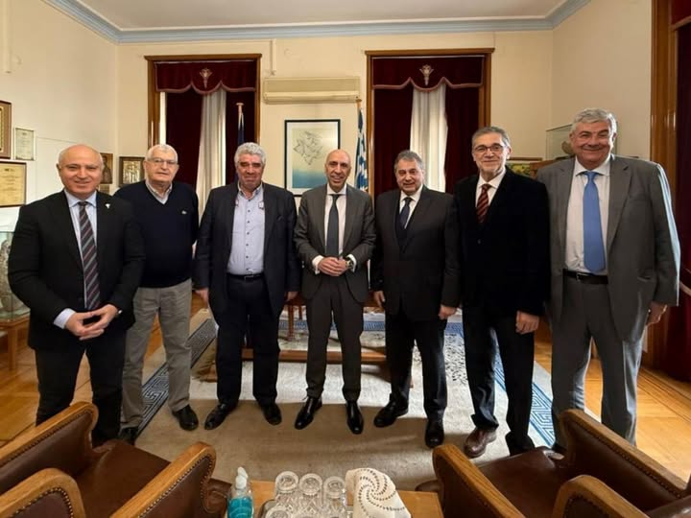

  - Την 4/3/25 πραγματοποιήθηκε στο ΕΒΕΠ συνάντηση με τον πρέσβη του Ισραήλ στην Ελλάδα Noam Katz και τον πρόεδρο του ΕΒΕΠ Β.Κορκίδη που, όπου εξετάστηκαν οι πτυχές ανάπτυξης των εμπορικών δραστηριοτήτων μεταξύ των δυο χωρών.

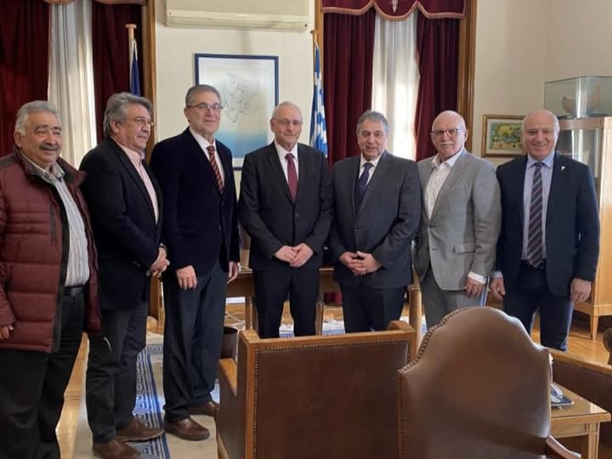

  - Την 4/3/25 στο Υπ.Ναυτιλίας & Νησιωτικής Πολιτικής για την παρουσίαση του INTERGRAΤED PORT COMMUNITY SYSTEM και λήψη της παρουσίασης από τον κο Κοντινό.

  - Την 5/3/25 σε συνάντηση με Ιάπωνες διπλωμάτες στο ΕΒΕΠ.

  - Την 5/3/25 με τον κο A.Ντίνo για το MyData.

  - Την 7/3/25 με τον κο Κουμπενά, τον κο Μουσέ και την κα Ψύλλα για την επωνυμία και το DFS.

  - Την 7/3/25 με τον Πρέσβη Esteban Assar Moscoso Bohman στο ΕΒΕΠ για τα εμπορευματοκιβώτια εξαγόμενης μπανάνας.

- ΑΙΤΗΜΑ ΠΑΡΟΧΗΣ ΑΙΓΙΔΑΣ:

  - Στο Port & Rail Forum 2025.

  - Στο East Med Maritime Conference EMMC 2025 που θα διεξαχθεί 19-20/6/2025 στην Αθήνα.
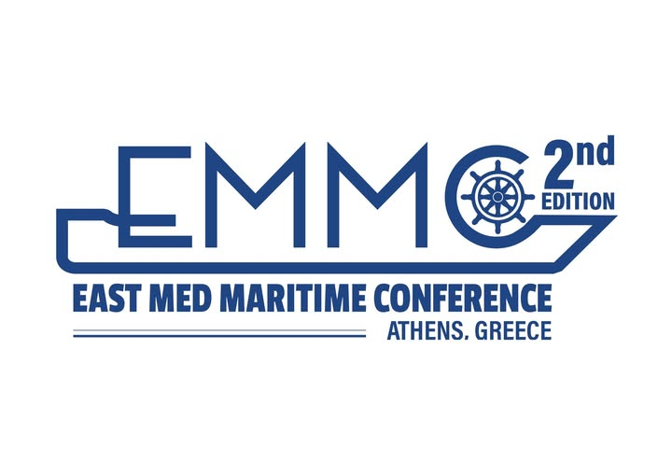
  - Στο 17ο Ναυτιλιακό & Χρηματιστηριακό συνέδριο που διεξήχθη στις 9/1/25 στο Πολεμικό Μουσείο.

  - Στην εκδήλωση Greek Exports Forum & Awards 2025 που θα διεξαχθεί στις 25/4/25.
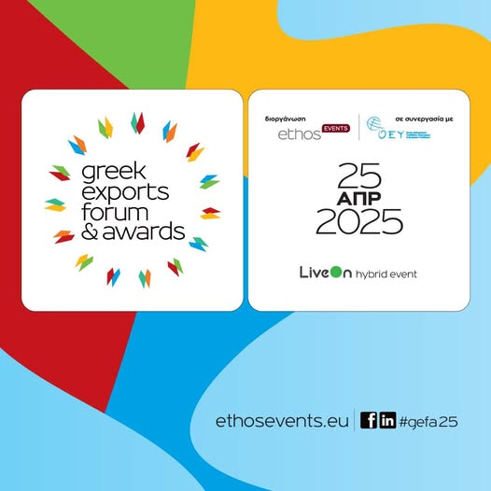

- ΑΠΟΦΑΣΕΙΣ-ΕΝΗΜΕΡΩΣΕΙΣ ΟΙΚΟΝΟΜΙΚΩΝ ΘΕΜΑΤΩΝ:

  - Μέσω του προθεσμιακού εισπράξαμε από τους τόκους 2.101,64€, αποδώσαμε τους φόρους των τόκων 319.22€. Άρα καθαρά εισπράξαμε 1.782,42€ για όλο το έτος 2024.

  - Εξόφληση συνδρομής 2024 και διαγραφή του μέλους Θ. Βράχας για το 2025.

  - Αίτημα διαγραφής του μέλους ΑΧΙΟΝ COTTON ABEE και αποστολή καταχώρησης αιτήματος τους με αρ.πρωτ.1377.

  - Εγγραφή 7 νέων μελών:
CHANDRINOS SUPPLIES S.A.
NAVIDES E.E.
ΜΑΡΙΤΑ ΕΛΛΑΣ Α.Ε.,
ΙΩΑΝΝΗΣ ΜΕΛΙΣΣΟΥΡΓΑΚΗΣ ΚΑΙ ΣΙΑ Ε.Ε
TECHNOSHIP LTD,
ANTIPOLLUTION ΜΟΝΟΠΡΟΣΩΠΗ ΑΝΩΝΥΜΗ ΝΑΥΤΙΛΙΑΚΗ ΕΤΑΙΡΕΙΑ
ΕΝΕΡΓΕΙΑΚΗ ΛΙΠΑΝΤΙΚΗ ΙΚΕ

  - 2 Νέα Υποψήφια μέλη Σκιαδάς SFD λογιστής, SEVEN CHEM & TECH.

  - Οι καταχωρήσεις στον ISSA έφτασαν στις 47 για το 2025, άγγιξε το 42% των μελών μας.

  - Εντολή εργασίας 1364β σχετικά με αλλαγές που ζητήσαμε να γίνουν στην εκτύπωση αποδείξεων (αναγραφή ΑΦΜ+ΔΟΥ) και στο κύκλωμα των αποδείξεων(να εμφανίζει μόνο τα κύρια και ενεργά μέλη) αξίας 450€.

  - Λήψη προσφοράς και συμφωνητικού συνεργασίας με την AN Digital & Business Analysis Info PC και τον κο Α.Ντίνο σχετικά με τον ψηφιακό μετασχηματισμό και στο MyData και έγκριση από το ΔΣ.

  - Λήψη προσφοράς από την εταιρεία Intellisoft για την δημιουργία νέου σύγχρονου site αξίας 2.300€ και έγκριση της από το ΔΣ.

  - Ανανέωση συμβολαίων με την εταιρεία Intellisoft για την συντήρηση και φιλοξενία του MMANAGER αξίας 778.72€ και 446,40€ αντίστοιχα , συντήρηση και φιλοξενία του SITE αξίας 843,20€, για ένα χρόνο.

  - Ανανέωση του DOMAIN NAME SHIP-SUPPLIERS.GR για 2 χρόνια αξίας 49.60€.

  - Ανανέωση συνδρομής στο MARITIME INTELLIGENCE αξίας 120€.

  - Ανανέωση συνδρομής στην HCPY αξίας 200€.

  - Σύνταξη ισολογισμού και προϋπολογισμού και έγκριση από την ελεγκτική επιτροπή για έγκριση.

  - Λήψη προσφορών από την Ναυτιλιακή Λέσχη Πειραιά και από τον Ναυτικό Όμιλο Ελλάδος σχετικά με εκδήλωση των 50 χρόνων του συλλόγου και απόφαση για πιθανή αναβολή για 18 Σεπτεμβρίου .

  - Λήψη αιτήματος διαγραφής από την εταιρεία CONCEPTS ΕΜΠΟΡΙΚΗ - ΕΙΣΑΓ.ΑΝΩΝΥΜΗ ΕΤΑΙΡΕΙΑ, αποστολή καταχώρησης με αρ.πρωτ.1412 του αιτήματος και ακύρωση ειδοποιητηρίου.

  - Λήψη προσφοράς από τον κο Βαγενά για την δημιουργία βίντεο της ελληνικής παρουσίασης του συλλόγου, ανάλυσης 16:9 (1920 px X 1080 px) και τύπου mp4, αξίας 600€+ΦΠΑ.

  - Αποστολή επιστολής στο ΕΒΕΠ για δωρεά προς τον σύλλογο.

  - Λήψη δωρεάς 1.000€ από την εταιρεία ΕΛΛΗΝΙΚΕΣ ΔΙΑΝΟΜΕΣ Α.Ε. κατόπιν ενεργειών του Προέδρου και αποστολή ευχαριστήριας επιστολής.

  - Επιστολή προς χορηγούς και επιστολές προς προσκεκλημένους για τον εορτασμό των 50 χρόνων.

- ΑΠΟΦΑΣΕΙΣ-ΕΝΗΜΕΡΩΣΕΙΣ ΤΟΥ ΔΣ ΣΧΕΤΙΚΑ ΜΕ:



  - Εορτασμός 50 χρόνων και OCEAN Board Meeting & Working Group.

  - Ημερομηνία διεξαγωγής Τακτικής Γενικής Συνέλευσης την 26/3/25.

  - Έκδοση στατιστικών στοιχείων από την google ως προς την επισκεψιμότητα του site μας.

  - Λογότυπο ΠΣΕΠΕ για τα 50 χρόνια.

  - Έκδοση νέου πιστοποιητικού μέλους.

  - Απάντηση στο μέλος PILLION HELLAS για την αύξηση της ετήσιας συνδρομής.

  - Έγκριση της εγγραφής του συλλόγου στην ΕΑΣΕ και οριστικοποίηση της τον Μάρτιο του 2025.

  - Εγγραφή του ΕΒΕΠ ως Executive partener της CLIA .

  - Αλλαγή της Διευθύντριας της CLIA Claudia Marmorato με τον Jon Nation.

  - Συμμετοχή στη CLIA Cruise Week Europe που διεξήχθη στο Rotterdam 12-14/3/25.

  - Συμμετοχή στο The Posidonia SEA TOURISM FORUM που θα διεξαχθεί στο Ηράκλειο 6-7/5/25 μέσω ενός περιπτέρου 6τμ του ΕΒΕΠ, όπου θα υπάρχει μακέτα με όλα τα Logos των μελών.

  - Ενημέρωση για το ISSA CONVENTION 2025 που θα διεξαχθεί στην Σιγκαπούρη 14-17/10/25.

  - Ενημέρωση για το OCEAN board meeting που πραγματοποιήθηκε στις 13/11/24 και επόμενο board meeting 2025 στη Μάλτα.

  - Νέος Διευθυντής Τ.Ε.Κ. ο κος Δ.Παπακώστας (Τέως Α τελωνείο Πειραιά).

  - Επανεκλογή της κας Μ. Τραυλού στην ΕΝΩΣΗ ΕΛΛΗΝΩΝ ΕΦΟΠΛΙΣΤΩΝ και αποστολή συγχαρητήριας επιστολής.

  - Αποστολή συγχαρητήριας επιστολής στον νέο Υφυπουργό του Υπ. Εξωτερικών κο Τ. Χατζηβασιλείου στις 17/1/25.

  - Αποστολή συγχαρητήριας επιστολής στον νέο πρόεδρο κο Γ. Αληγιζάκη του ΣΕΕΠΕ στις 27/1/25.

  - Αποστολή συγχαρητήριας επιστολής στον Νέο Διευθύνων Σύμβουλο κο Γ. Παπαχρήστο στο Υπερταμείο.

  - Αποστολή συγχαρητήριας επιστολής στον κο Γ.Δαγιάμο νέο πρόεδρο της HYCA.

  - Αποστολή συγχαρητήριας επιστολής στον κο Κ. Παπαγεωργίου για την εκλογή του στην Ελληνική Εταιρεία Logistics.

  - Αποστολή συγχαρητήριας επιστολής στον κο Β.Σαλάτα για την εκλογή του στον Σύνδεσμο Ελληνικών Βιομηχανιών Ζωοτροφών ΣΕΒΙΖ.

  - Αποστολή συγχαρητήριας επιστολής στην κα Γ.Πολέμη για την εκλογή της ως πρόεδρος στην HCPY.

  - Λήψη επιστολών από την ΕΕΝ για την αλληλογραφία της ΕΕΝ με το ΑΓΕΝ.

  - Πρόταση του μέλους μας CMA να αναλάβει την επανασχεδίαση του site του ΠΣΕΠΕ και του OCEAN .

  - Λήψη επιστολής στις 7/2/25 για υποβολή προτάσεων για τις Ημέρες Θάλασσας που θα πραγματοποιηθούν από 26/05/2025 έως τις 08/06/2025 και απόφαση για την συμμετοχή του συλλόγου σε συνεργασία με το Πανεπιστήμιο Αιγαίου.

  - Λήψη email από τα μέλη Ι. Πουλόπουλος, ΑΛΑΦΡΑΓΚΗΣ ΝΙΚ. & ΣΙΑ Ο.Ε., Μαρίτα Ελλάς και αίτημα συνάντησης σχετικά την διακίνηση πυροτεχνημάτων στα πλοία.

  - Αποστολή υπομνήματος και λήψη αριθμών πρωτοκόλλων από τα Υπουργεία και την ΑΑΔΕ για κατάθεση του υπομνήματος σχετικά με την εμπορία ναυτιλιακών σημάτων κινδύνου.

  - Λήψη επιστολής στις 24/1/25 από το κεντρικό Λιμεναρχείο Πειραιά με θέμα <<Διευκρινήσεις επί πετρελεύσεων πλοίων>>.

  - Αποστολή επιστολής σε εταιρείες για καταχώρηση στην ενότητα συνεργάτες και καταχώρηση της εταιρείας LE MIRAGE LIFE EVENTS GROUP.

  - Ευχαριστήρια επιστολή του Πανεπιστήμιου Αιγαίου για την συμμετοχή του προέδρου και του Β Αντιπροέδρου στο πρόγραμμα Erasmus.

  - Ενημέρωση για το open business (notify business) του Υπ.Ανάπτυξης.

  - Υπογράφτηκε για να τεθεί σε λειτουργία το INTERGRAΤED PORT COMMUNITY SYSTEM.

  - Αποστολή συγχαρητήριας επιστολής στον Γενικό Διευθυντή Τελωνείων κο Μπουρίκο.

  - Αποτελέσματα σύσκεψης με την ΑΑΔΕ στις 25/2/25 σχετικά με την αναμόρφωση της απλοποιημένης διαδικασίας εφοδιασμού πλοίων αεροσκαφών με τροφοεφόδια και λήψη χάρτη για την νέα πορεία της διασάφησης.

  - Λήψη ευχαριστήριας επιστολής στις 25/2/25 από την ΕΕΕ κα Τραυλού για τις ευχές του Προέδρου και του ΔΣ για την επανεκλογή της.

  - Αποστολή επιστολής στο Υπ.Οικονομικών υπόψη της κας Παπαδοπούλου σχετικά με την αναμόρφωση του Τελωνειακού Κώδικα 2960/01 και την προσθήκη του άρθρου 40Α για τις απαλλαγές στους εφοδιασμούς πλοίων γραμμών εξωτερικού.

  - Αποστολή φόρμας υποβολής προτάσεων για τις Ημέρες Θάλασσας 2025 με πιθανή ημερομηνία 31/5/25 ημερίδας σχετικά με την βιωσιμότητα και τις ήπιες δεξιότητες για υγιεινή διατροφή & μαγειρική τέχνης στις θαλάσσιες μεταφορές καθώς και ενημέρωση για το επάγγελμα του εφοδιαστή πλοίων, σε συνεργασία με το Πανεπιστήμιο Αιγαίου και την κα Λεκάκου.

  - Αποστολή στον πρόεδρο του OCEAN σχετικά με την περίοδο διεξαγωγής του Board Meeting & Working Group για Πέμπτη 15 Μαΐου και Παρασκευή 16 Μαΐου , την δωρεάν διάθεση εξοπλισμένης αίθουσας για την διεξαγωγή τους, την διαμονή τους και την διοργάνωση των δείπνων πριν το Board Meeting & Working Group.

  - Λήψη από την διεύθυνση Β1 του Υπ.Εξωτερικών για προσπάθειες εξαπάτησης ευρωπαϊκών εταιρειών σε Καζακστάν, Τατζικιστάν και Ουζμπεκιστάν.

  - Λήψη επιστολής από την ΔΔΘΕΚΑ στο πλαίσιο της επικείμενης αναμόρφωσης του κανονιστικού πλαισίου που διέπει το ειδικό καθεστώς της τελειοποίησης προς επανεξαγωγή με την οποία ζητούν παρατητρήσεις-απόψεις έως τα μέσα του Απριλίου.

  - Αποστολή συγχαρητήριας επιστολής στο νέο Υπ. Ναυτιλίας & Νησιωτικής Πολιτικής κο Β.Κικίλια.

  - Αποστολή συγχαρητήριας επιστολής στο νέο υφυπουργό Εθνικής Οικονομίας και Οικονομικών κο Γ.Κώτσηρα.

  - Αποστολή συγχαρητήριας επιστολής στο νέο υπουργό Εθνικής Οικονομίας και Οικονομικών κο Κ.Πιερρακάκη.

  - Αποστολή συγχαρητήριας επιστολής στο νέο υφυπουργό Κλιματικής Κρίσης & Πολιτικής Προστασίας κο Κ.Κατσαφάδο.

  - Αποστολή συγχαρητήριας επιστολής στη νέα υπουργό Κοινωνικής Συνοχής & Οικογένειας κα Δ.Μιχαηλίδου.

- ΑΠΑΝΤΗΣΕΙΣ ΣΕ ΕΡΩΤΗΜΑΤΑ ΜΕΛΩΝ:



  - Δόθηκαν απαντήσεις την 30/1/25 στο μέλος SHIPSAFE ύστερα από πολλαπλά ερωτήματα που έθεσε την 21/1/25 με αφορμή έγγραφο που του στείλαμε και αφορούσε την διαβίβαση στο MYDATA. Από τα 15 ερωτήματα του μόνο 2 αφορούσαν το συγκεκριμένο θέμα.

  - Δόθηκε απάντηση την 31/1/25 στο μέλος ΝΦΚ ΑΦΟΙ ΔΑΜΙΓΟΥ ύστερα από ερώτημα του την 31/1/25 σχετικά με την έκδοση πιστωτικού απαλλαγής ΦΠΑ σε πλοία.

  - Λάβαμε στις 3/2/25 ερώτημα από το μέλος ΑΕΙΜΑ ποια είναι τα απαραίτητα δικαιολογητικά που απαιτούνται για τον εφοδιασμό πλοίου για απαλλαγή με δελτίο παράδοσης εφοδίων και τους είπαμε να επικοινωνήσουν με τον σύλλογο για περισσότερες διευκρινίσεις. Δεν προβήκαν σε επικοινωνία.

  - Δόθηκε απάντηση την 6/2/25 στο μέλος Αφοί Κοσμάτου ύστερα από ερώτημα του την 4/2/25 σχετικά με την χρήση του ενοποιημένου έντυπου.

  - Δόθηκε απάντηση την 6/2/25 στο μέλος SEA BRIGHT AE ύστερα από ερώτημα του την 23/1/25 σχετικά με την έκδοση του φορολογικού στοιχείου για τον εφοδιασμό πλοίου που είναι ελλιμενισμένο σε λιμάνι 3ης χώρας ή σε κοινοτικό ή σε ελληνικό και για την οριστικοποίηση της απαλλαγής στις 3 άνω περιπτώσεις.

  - Δόθηκε απάντηση την 6/2/25 στο μέλος ΒΑΝΟΣ ΑΕ ύστερα από ερώτημα του την 4/2/25 σχετικά με τον εφοδιασμό πλοίου χωρίς ΦΠΑ σε πλοία που ανήκουν στο ΝΑΤΟ.

  - Δόθηκε απάντηση την 14/2/25 στο μέλος Hardy Enterprises ύστερα από ερώτημα του την 13/2/25 σχετικά με την μεταφορά αγαθών με δελτίο αποστολής.
  - Δόθηκε απάντηση την 14/2/25 στο μέλος Αφοί Κοσμάτου ύστερα από ερώτημα του την 13/2/25 σχετικά με τον εφοδιασμό με προϊόντα ΕΦΚ σε πολεμικό πλοίο.

  - Δόθηκε τηλεφωνική απάντηση την 4/2/25 στο μέλος TERRACO SUPPLIES ύστερα από ερώτημα του την 4/2/25 σχετικά με το κατάστημα σε πλοίο εξωτερικού με ξένη σημαία.

  - Δόθηκε απάντηση την 21/2/25 στο μέλος ZAK SHIPSTORES ύστερα από ερώτημα του την 21/2/25 σχετικά με το αν πρέπει να προβούν σε έκδοση αδείας εμπορίας πυροτεχνικών.

Ο σύλλογος απάντησε στα ερωτήματα των παραπάνω μελών.

- Πρόγραμμα κατάρτισης ΕΣΠΑ

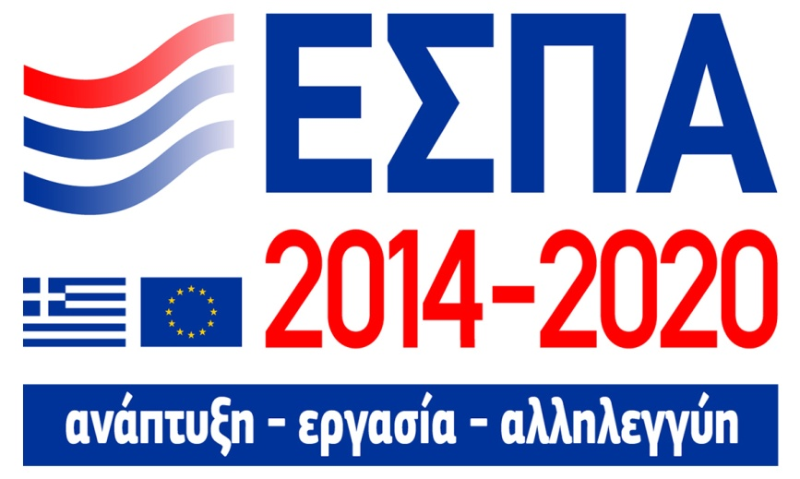

  - Αποστολή στις 13/2/25 της 3ης Τροποποίησης Απόφασης υλοποίησης με Ίδια Μέσα του Yποέργου 6 «Καταβολή Εκπαιδευτικών Επιδομάτων» της Πράξης «Κατάρτιση και πιστοποίηση γνώσεων και δεξιοτήτων εργαζομένων για την απόκτηση νέων γνώσεων, δεξιοτήτων και ικανοτήτων σε ειδικότητες Εφοδιαστικής Αλυσίδας» με κωδικό ΟΠΣ (MIS) 5035177.

- ΕΝΗΜΕΡΩΣΕΙΣ ΓΙΑ ΚΟΙΝΟΠΟΙΗΣΕΙΣ ΣΤΑ ΜΕΛΗ:



  - Την 19/12/24 επικαιροποιημένων, μέχρι 15.12.2024, δύο (2) καταλόγων πιστοποιητικών απαγορεύσεων - περιορισμών θέσης 44-1 της τελωνειακής διασάφησης.

  - Την 31/12/24 της ΔΙΕΠΙΔΙ ΥΠΑΕΤ Ζ 1147694 ΕΞ 2024 σχετικά με την εγκατάσταση νέων εκδόσεων στο παραγωγικό περιβάλλον του ICISnet στις 30.12.2024 στα Υποσυστήματα:
1. Διαμετακόμισης,
2. Εξαγωγών και
3. Δηλωτικών.

  - Την 10/1/25 της ΔΤΔ Γ 1001077 ΕΞ2024 σχετικά με την απαγόρευση εισαγωγών και εξαγωγών ευρωπαϊκού χελιού (Anguilla anguilla) για το έτος 2025.

  - Την 10/1/25 της ΔΙΕΠΙΔΙ ΥΠΑΕΤ Ζ 1002579 ΕΞ2025 σχετικά με την έναρξη της παραγωγικής λειτουργίας NCTS Φάση 5 του νέου μηχανογραφημένου συστήματος Διαμετακόμισης από 13/1/25 .

  - Την 10/1/25 της ΔΤΔ Γ 1001077 ΕΞ 2025 σχετικά με την απαγόρευση εισαγωγών και εξαγωγών ευρωπαϊκού χελιού (Anguilla anguilla) για το έτος 2025 στο μέλος ΣΑΒΡΑΜΗΣ ΒΑΣΙΛΗΣ & ΣΙΑ ΕΠΕ .

  - Την 10/1/25 της επισκόπησης της Ελληνικής Λιμενικής Βιομηχανίας 2024 με άρθρο του προέδρου στο τρίτο μέρος της έκδοσης.

  - Την 15/1/25 αίτημα γνωστοποίησης από τα μέλη μας σχετικά την διαβίβαση φορολογικών στοιχείων στο My Data.

  - Την 24/1/25 της Α.1001/22-1-25 απόφασης με την οποία τροποποιείται η υπό στοιχεία Α.1101/2019 απόφασης του Διοικητή της ΑΑΔΕ «Καθορισμός του ηλεκτρονικού τρόπου υποβολής, καθώς και του τύπου και περιεχομένου της δήλωσης απόδοσης του παρακρατούμενου φόρου, σύμφωνα με τις διατάξεις, της περίπτωσης δ’ της παραγράφου 1 του άρθρου 64 και των περιπτώσεων α’ και γ’ της παραγράφου 5 του άρθρου 69 του ν. 4172/2013» (Β΄948).

  - Την 30/1/25 της Ε.2001/23-1-25 εγκυκλίου του Διοικητή της ΑΑΔΕ σύμφωνα με την οποία θα πρέπει όσες εταιρείες στο πλαίσιο άσκησης της επαγγελματικής σας δραστηριότητας έχετε λάβει μοναδικό αριθμό καταχώρισης και αναγνώρισης (EORI) πριν τις 15.9.2024, να ελέγξετε τα στοιχεία της αίτησης που έχετε υποβάλει και σε περίπτωση που δεν είναι συμπληρωμένος ο ΤΚ στις θέσεις «Διεύθυνση Έδρας/Διεύθυνση Κατοικίας» και «Στοιχεία Επικοινωνίας» να υποβάλετε σχετικό αίτημα στο τελωνείο που σας χορήγησε τον αριθμό EORI για την συμπλήρωση του.

  - Την 31/1/25 ενημέρωση για το επερχόμενο 4o Πανελλήνιο Συνέδριο Yachting 2025 που διεξήχθη 20-21/2/25 στο Domus Αστέρια Γλυφάδας.

  - Την 7/2/25 της Α.1012/31-1-25 απόφασης του Διοικητή της Α.Α.Δ.Ε. σχετικά με την τροποποίηση της υπό στοιχεία ΠΟΛ.1168/22.08.2018 απόφασης του Διοικητή της Α.Α.Δ.Ε. «Τύπος και περιεχόμενο της δήλωσης απόδοσης φόρου σε περίπτωση κεφαλαιοποίησης αφορολόγητων αποθεματικών με βάση τις διατάξεις των άρθρων 71Β και 71Γ του ν.4172/2013» (Β΄ 3717).

  - Την 13/2/25 της Α.1017/31-1-25 απόφασης του Διοικητή της ΑΑΔΕ σχετικά με την τροποποίηση της υπό στοιχεία Α.1100/2019 απόφασης του Διοικητή της ΑΑΔΕ «Καθορισμός του ηλεκτρονικού τρόπου υποβολής, καθώς και του τύπου και περιεχομένου της δήλωσης απόδοσης του παρακρατούμενου φόρου στα εισοδήματα από μερίσματα, τόκους και δικαιώματα με βάση τις διατάξεις του άρθρου 64 του ν.4172/2013» (Β΄ 951).

  - Την 13/2/25 της Α.1021/11-2-25 απόφασης του Διοικητή της ΑΑΔΕ σχετικά με τον Τύπο και το περιεχόμενο της «ΚΑΤΑΣΤΑΣΗΣ ΟΙΚΟΝΟΜΙΚΩΝ ΣΤΟΙΧΕΙΩΝ ΑΠΟ ΕΠΙΧΕΙΡΗΜΑΤΙΚΗ ΔΡΑΣΤΗΡΙΟΤΗΤΑ» – Έντυπο Ε3.

  - Την 14/2/25 της Α.1020/11-2-25 απόφασης του Διοικητή της ΑΑΔΕ σχετικά με τον Τύπο και το περιεχόμενο των δηλώσεων φορολογίας εισοδήματος φορολογικού έτους 2024 των νομικών προσώπων και νομικών οντοτήτων του άρθρου 45 του ν.4172/2013 και καθορισμός δικαιολογητικών που υποβάλλονται με αυτές – Υποβολή με τη χρήση ηλεκτρονικής μεθόδου επικοινωνίας των δηλώσεων φορολογίας εισοδήματος των νομικών προσώπων και νομικών οντοτήτων του άρθρου 45 του ν.4172/2013.

  - Την 18/2/25 της Α.2007/11-2-25 απόφασης του διοικητή της ΑΑΔΕ σχετικά με τις οδηγίες συμπλήρωσης εντύπου Ε3 (Κατάσταση Οικονομικών Στοιχείων από Επιχειρηματική Δραστηριότητα) και Κατάστασης Φορολογικής Αναμόρφωσης φορολογικού έτους 2024.

  - Την 19/2/25 της ΔΙΕΠΙΔΙ ΥΠΑΕΤ 1019395 ΕΞ 2025 σχετικά με την Εγκατάσταση νέας έκδοσης στο παραγωγικό περιβάλλον του ICISnet στις 24/02/2025 που αφορά στην Κεντρικοποίηση των Τελωνειακών Ελέγχων, επέρχονται βελτιώσεις/αλλαγές.

  - Την 20/2/25 της Ε.2008/11-2-25 εγκύκλιο του Διοικητή της ΑΑΔΕ που αφορά στην παροχή οδηγιών για τη συμπλήρωση και την εκκαθάριση της δήλωσης φορολογίας εισοδήματος νομικών προσώπων και νομικών οντοτήτων φορολογικού έτους 2024.

  - Την 20/2/25 της Ε.2006/10-2-25 εγκύκλιο που αφορά στην παροχή οδηγιών σχετικά με την υποβολή των παραστατικών που υποβάλλονται από τους οικονομικούς φορείς κατά τη διεκπεραίωση των τελωνειακών διαδικασιών από την έναρξη λειτουργίας των Τελωνειακών Ελεγκτικών Κέντρων (Τ.Ε.Κ.).

  - Την 20/2/25 για Σημαντική μείωση στις ασφαλιστικές εισφορές υπερεργασίας, υπερωριών, νυκτερινών και αργιών – Ωφελημένοι μόνο οι εργαζόμενοι πλήρους απασχόλησης και επιχειρήσεις.

  - Την 21/2/25 ενημέρωση για το νέο πληροφοριακό σύστημα OpenBusiness του Υπουργείου Ανάπτυξης.

  - Την 27/2/25 την Α.1023/12-2-25 απόφαση του Διοικητή της ΑΑΔΕ σχετικά με υποχρεωτική ψηφιακή υποβολή των υποστηρικτικών της διασάφησης εισαγωγής εγγράφων & Τήρηση υποχρεωτικού αρχείου αυτών για 10 χρόνια, κατάργηση της υπό στοιχεία ΔΤΔ Α1184721ΕΞ 2016/16-12-2016.

  - Την 27/2/25 την υπ’αρ.24295/25-2-25 απόφαση που έχει ήδη αναρτηθεί στην ιστοσελίδα του ΕΟΦ , έπειτα από καταγγελία που διαβιβάστηκε στον ΕΟΦ με τα υπ’ αρ. 111701/25-9-24 & 122316/17-10-24 έγγραφα (Δ/νσης Μελετών και Κατασκευών Πλοίων καθώς και Φαρμακευτικού Συλλόγου Αττικής αντίστοιχα) διερευνήθηκε και αποφασίστηκε:
• η απαγόρευση διακίνησης του καταγγελλόμενου προϊόντος SAFE T MADE - SOLAS FIRST AID KIT καθώς και
• η άμεση απόσυρση του.

  - Την 5/3/25 έγγραφο με τα πρωτόκολλα παράδοσης του υπομνήματος περί πυροτεχνημάτων και σημάτων κινδύνου από τα Υπουργεία και την ΑΑΔΕ.

  - Tην 11/3/25 ενημέρωση για το POSIDONIA SEA TOURISM FORUM.

  - Την 12/3/25 ενημέρωση για αναβολή του 2ου PORTS & RAIL FORUM.

  - Την 14/3/25 την Α.1046 τροποποίηση της υπό στοιχεία Α.1122/2024 κοινής απόφασης του Υφυπουργού Εθνικής Οικονομίας και Οικονομικών και του Διοικητή της Ανεξάρτητης Αρχής Δημοσίων Εσόδων «Καθορισμός της έκτασης εφαρμογής, των εξαιρέσεων, του χρόνου διαβίβασης, καθώς και της έναρξης εφαρμογής της ψηφιακής έκδοσης παραστατικών διακίνησης αγαθών στην Ανεξάρτητη Αρχή Δημοσίων Εσόδων (ΑΑΔΕ)» (Β’ 4570).

Ο σύλλογος κοινοποίησε τις παραπάνω ενημερώσεις στα μέλη του.

